МІНІСТЕРСТВО ОСВІТИ І НАУКИ УКРАЇНИ
Чорноморський національний університет
імені Петра Могили
Факультет комп’ютерних наук
Кафедра інженерії програмного забезпечення

ЗВІТ
з лабораторної роботи № 2
«Змінні, константи і оператори у мові PHP»
Варіант № 30
Дисципліна «Людино-машинна взаємодія»
Спеціальність «Інженерія програмного забезпечення»
121–ЛР.02–209.22210929

Здобувачка __________О. К. Шумакова
(підпис)
__12.01.2024 __
(дата)

Викладач _____________Н. В. Гончаренко
(підпис)
_____________
(дата)

Миколаїв – 2024
Лабораторна робота №2
Тема роботи: Змінні, константи і оператори у мові PHP. Явні і неявні перетворення типів даних у PHP.
Мета роботи: набуття навичок написання скриптів мовою РНР. Поглиблення знань змінні, константи і оператори, явне і неявне перетворення в РНР.
Завдання:
- Створіть чотири змінні: цілочисельного типу, число з плаваючою комою, рядкового і булевого типу. Виведіть на екран їхнє значення і тип.
- Присвойте одній змінній значення іншої за посиланням. Змініть одну зі змінних. Виведіть на екран обидві. Поясніть отриманий результат.
- Знайдіть суму, добуток, цілочисельну остачу від ділення і звичайне ділення:
- двох цілочисельних значень;
- цілого і числа з плаваючою комою.
Перевірте тип отриманих результатів. Поясніть їх.
- Виконайте явне і неявне перетворення:
- - булевого типу в цілочисельний (і навпаки);
- - рядкового у цілочисельний (і навпаки);
- - числа з плаваючою комою у цілочисельний (і навпаки);
- - булевого у рядковий (і навпаки);
- - null у рядковий.
Поясніть отримані результати.
- Створіть змінну змінної з першого пункту (використайте створену змінну рядкового типу).
- Створіть константу. Перевірте, чи була вона визначена і виведіть її на екран.
- Виведіть на екран вміст доступних магічних констант. Поясніть отримані результати.
- Порівняйте дві цілочисельні змінні з допомогою оператора «спейсшип».
- Продемонструйте застосування оператора @. Поясніть отримані результати.
- Створіть звіт. Для кожного завдання робити окремий лістинг і скріншот.
Лістинг коду:
<!DOCTYPE html>
<html lang="en">
<head>
<meta charset="UTF-8">
<meta http-equiv="X-UA-Compatible" content="IE=edge">
<meta name="viewport" content="width=device-width, initial-scale=1.0">
<title>Document</title>
<link rel="stylesheet" href="style.css">
</head>
<body>
<?php
// 1. Створення змінних
$intVar = 123;
$floatVar = 12.3;
$stringVar = "Hello Oksana!";
$boolVar = true;

echo gettype($intVar) . ": " . $intVar . "<br>"; // Виведення типу і значення змінної
echo gettype($floatVar) . ": " . $floatVar . "<br>";
echo gettype($stringVar) . ": " . $stringVar . "<br>";
echo gettype($boolVar) . ": " . $boolVar . "<br>";

// 2. Присвоєння за посиланням
$refVar = &$intVar;
$intVar = 456;
echo $intVar . "<br>";
echo $refVar . "<br>";

// 3. Арифметичні операції
$int1 = 10;
$int2 = 3;
$float1 = 10.0;

echo "Сума: " . ($int1 + $int2)."<br>";
echo "Добуток: " . ($int1 * $int2) . "<br>";
echo "Цілочисельна остача від ділення: " . ($int1 % $int2) . "<br>";
echo "Звичайне ділення: " . ($int1 / $int2) . "<br>";
echo "Сума: " . ($int1 + $float1) . "<br>";
echo "Добуток: " . ($int1 * $float1) . "<br>";
echo "Звичайне ділення: " . ($int1 / $float1) . "<br>";

// 4. Перетворення типів
$bool = true;
$int = (int)$bool;
$bool = (bool)$int;
$string = "123";
$int = (int)$string;
$string = (string)$int;

$float = 12.3;
$int = (int)$float;
$float = (float)$int;

$bool = true;
$string = (string)$bool;
$bool = (bool)$string;

$nullVar = null;
$string = (string)$nullVar;

// 5. Змінна змінної
$varName = "stringVar";
echo $$varName . "<br>";

// 6. Створення константи
define("MY_CONST", "Shumakova Oksana");
if (defined("MY_CONST")) {
echo MY_CONST . "<br>";
}
// 7. Магічні константи
echo __LINE__ . "<br>";
echo __FILE__ . "<br>";
echo __DIR__ . "<br>";

$int1 = 10;
$int2 = 20;
echo $int1 <=> $int2 . "<br>";//8. спейсшип

@$undefinedVar; //9. Оператор @ Цей рядок не викличе помилку, незважаючи на те, що змінна не була визначена
?>
</body>
</html>
Результати роботи програми:
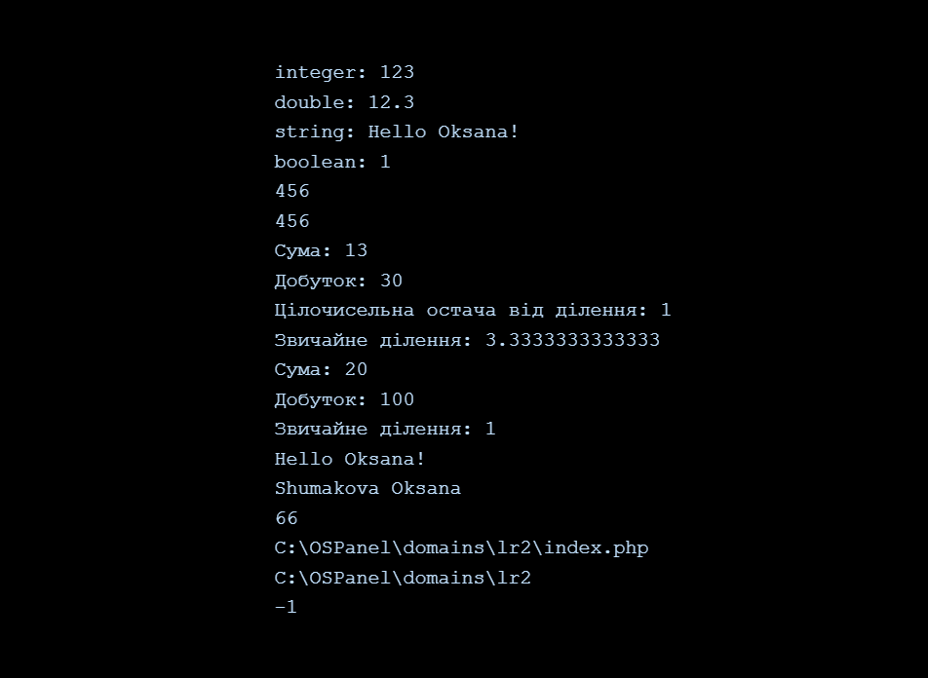
Рисунок 1 – Відлагодження програми
Висновки: У результаті виконання даної лабораторної роботи було набуто навички написання скриптів мовою РНР. Поглиблено знання синтаксису мови PHP. Ознайомлено з явним і неявним перетворенням. Створено застосунок, який містить виконання всіх завдань. Звіт оформлено згідно з методичними рекомендаціями.

